25. sat: Sada znam, str. 36. i 37.
Vježbanje nastavnih sadržaja
UPUTA ZA UČENIKE
Otvori udžbenik Matematika 2 na 36. i 37. stranici.
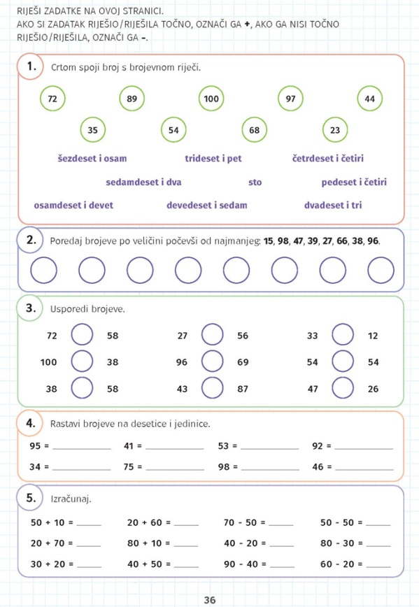 | Kako bi provjerio vlastito znanje, stavi + kod zadataka koji su uspješno riješeni i – kod onih s kojima je bilo problema. Te zadatke možeš još malo uvježbati pomoću udžbenika i digitalnih zadataka.  1. Pročitaj brojevnu riječ i spoji ju sa odgovarajućim brojem.  2. Zadane brojeve poredaj po veličini. Počni od najmanjeg.  3. Usporedi zadane brojeve.  4. Koliko svaki ponuđeni broj ima desetica i jedinica?  5. Zbroji i oduzmi zadane brojeve.
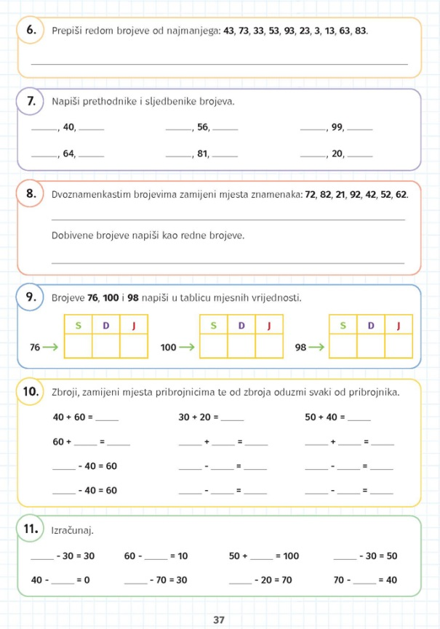 | 6. Kao i u 2. zadatku, poredaj brojeve počevši od najmanjeg.  7. Koji je broj neposredno prije, a koji neposredno poslije zadanog broja?  8. Pažljivo prati upute zadatka. Što moraš dodati glavnom broju da bi on postao redni?  9. Upiši u tablicu koliko zadani brojevi imaju stotica, desetica i jedinica?  10. Kako je pokazano u prvom primjeru, riješi zadatak koristeći pravilo o zamjeni mjesta pribrojnika i vezi zbrajanja i oduzimanja.  11. Koji brojevi nedostaju da jednakost bude točna? Pomozi se pravilima iz prethodnog zadatka.

DIGITALNI UDŽBENIK
U digitalnom udžbeniku na 36. stranici uz 1. zadatak nalazi se mala digitalna provjera znanja. Riješi ju i saznaj koliko si usvojio ovu cjelinu.
Na 37. stranici uz 11. zadatak nalaze se tablica za samovrednovanje. Preuzmi ju na svoje računalo i popuni. Ona će ti pomoći da vidiš koje dijelove znaš izvrsno, a u kojima se možeš još poboljšati.

Otvori svoj digitalni udžbenik (CTRL + lijevi klik na pčelicu) ili kopiraj ovu poveznicu i zalijepi u adresnu traku: https://hr.mozaweb.com/mblite.php?cmd=open&bid=HR-ALFA-MAT2-1560&page=36#opentool:feladatlejatszo

UPUTA ZA RODITELJE
- Provjerite točnost riješenih zadataka u udžbeniku na stranicama 36. i 37.
- Ako učenik nije često radio tablicu za samovrednovanje, pomozite mu da bude kritičan i realan. To će mu u budućnosti pomoći da razumije područja u kojima je dobar, ali i ona u kojima može još napredovati. Važno je da učenici budu svjesni vlastitih dobrih i manje dobrih strana.

